专业培训记录
■QMS □50430□EMS □OHSMS □EnMS □FSMS □HACCP

受审核方名称 |  | 山东华威炉业有限公司 |  |  | 专业小类/  项目代码 |  | 18.02.01;29.12.00
教师姓名 |  | 姜海军 | 专业 | 18.02.01;29.12.00 | 培训地点 |  | 办公室
受培训人员 | 姓名 | 冷春宇
生产工艺/  服务过程 |  | 生产的产品：  备料→钻孔→焊接→装配→检验→入库→交付。  只销售的产品：  采购→检验→入库→检验→交付
生产过程/服务过程  的风险及控制措施  特殊过程的控制/ |  | 关键过程是焊接和销售服务过程，根据不同的图纸和技术要求焊接，主要控制焊接电压电流和焊丝直径；  销售按照管理制度，对特殊过程能力每年进行确认。
重要环境及控制措施
不可接受风险的危险源及控制措施
重要的食品安全危害/关键控制点及控制措施
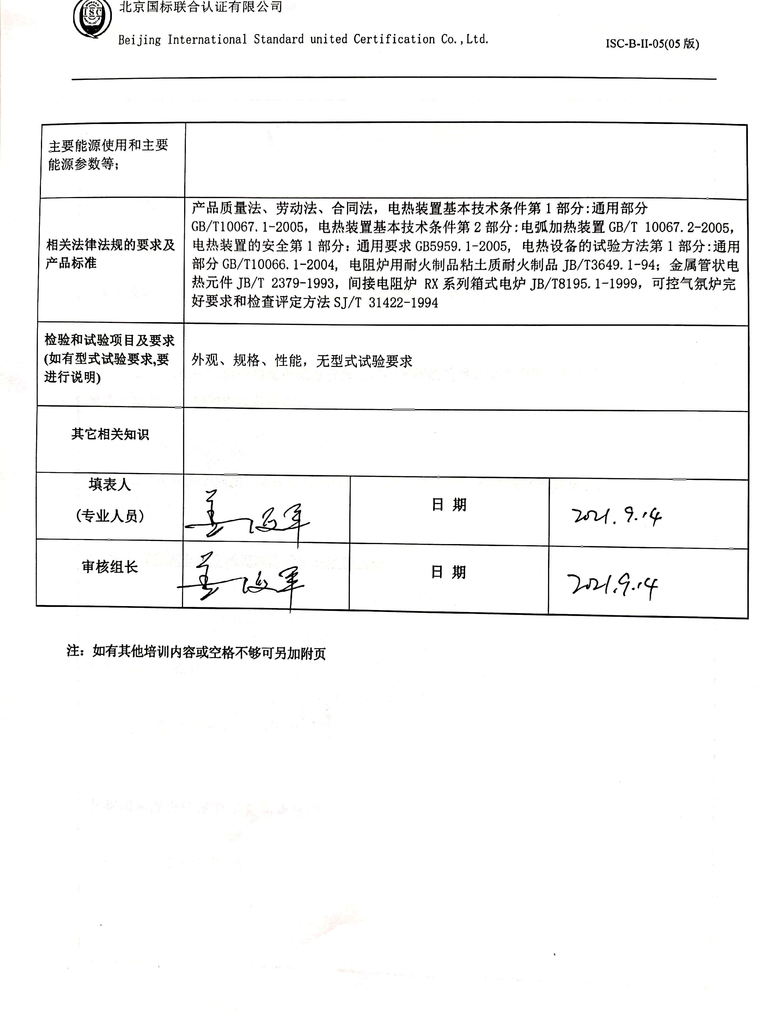
主要能源使用和主要能源参数等；
相关法律法规的要求及产品标准 |  | 产品质量法、劳动法、合同法，电热装置基本技术条件第1部分:通用部分GB/T10067.1-2005，电热装置基本技术条件第2部分:电弧加热装置GB/T 10067.2-2005，电热装置的安全第1部分：通用要求GB5959.1-2005, 电热设备的试验方法第1部分:通用部分GB/T10066.1-2004, 电阻炉用耐火制品粘土质耐火制品JB/T3649.1-94；金属管状电热元件JB/T 2379-1993，间接电阻炉 RX系列箱式电炉JB/T8195.1-1999，可控气氛炉完好要求和检查评定方法SJ/T 31422-1994
检验和试验项目及要求(如有型式试验要求,要进行说明) |  | 外观、规格、性能，无型式试验要求
其它相关知识
填表人  (专业人员) |  |  | 日 期
审核组长 |  |  | 日 期

注：如有其他培训内容或空格不够可另加附页

